Cartographie de l'application
ATLASDocGenerator
Plug-in MadCap Flare - Synthese fonctionnelle et technique
Version de travail - 1 juin 2026
Objectif du document
Donner une vue claire de l'application : son role, ses couches, ses flux, les fichiers generes et les points de vigilance avant une beta propre.

Depot GitHub analyse : MDMM02/ATLASDocGenerator

1. Resume executif
ATLASDocGenerator est un plug-in MadCap Flare en C#. Il ajoute un onglet ATLAS dans Flare, ouvre une fenetre de saisie, puis genere automatiquement une structure documentaire a partir de modeles existants.
En pratique, le plug-in industrialise la creation d'un nouveau document ATLAS dans un projet Flare existant : topics, TOC et target sont copies, renommes et ajustes sans que le redacteur ait a refaire manuellement toute la structure.
Lecture rapide
L'application n'est pas une application autonome. C'est une bibliotheque C# chargee par MadCap Flare via son mecanisme de plug-in.

2. Cartographie globale
Le flux principal part de MadCap Flare, passe par le plug-in et le formulaire utilisateur, puis aboutit a la generation de fichiers dans le projet Flare.
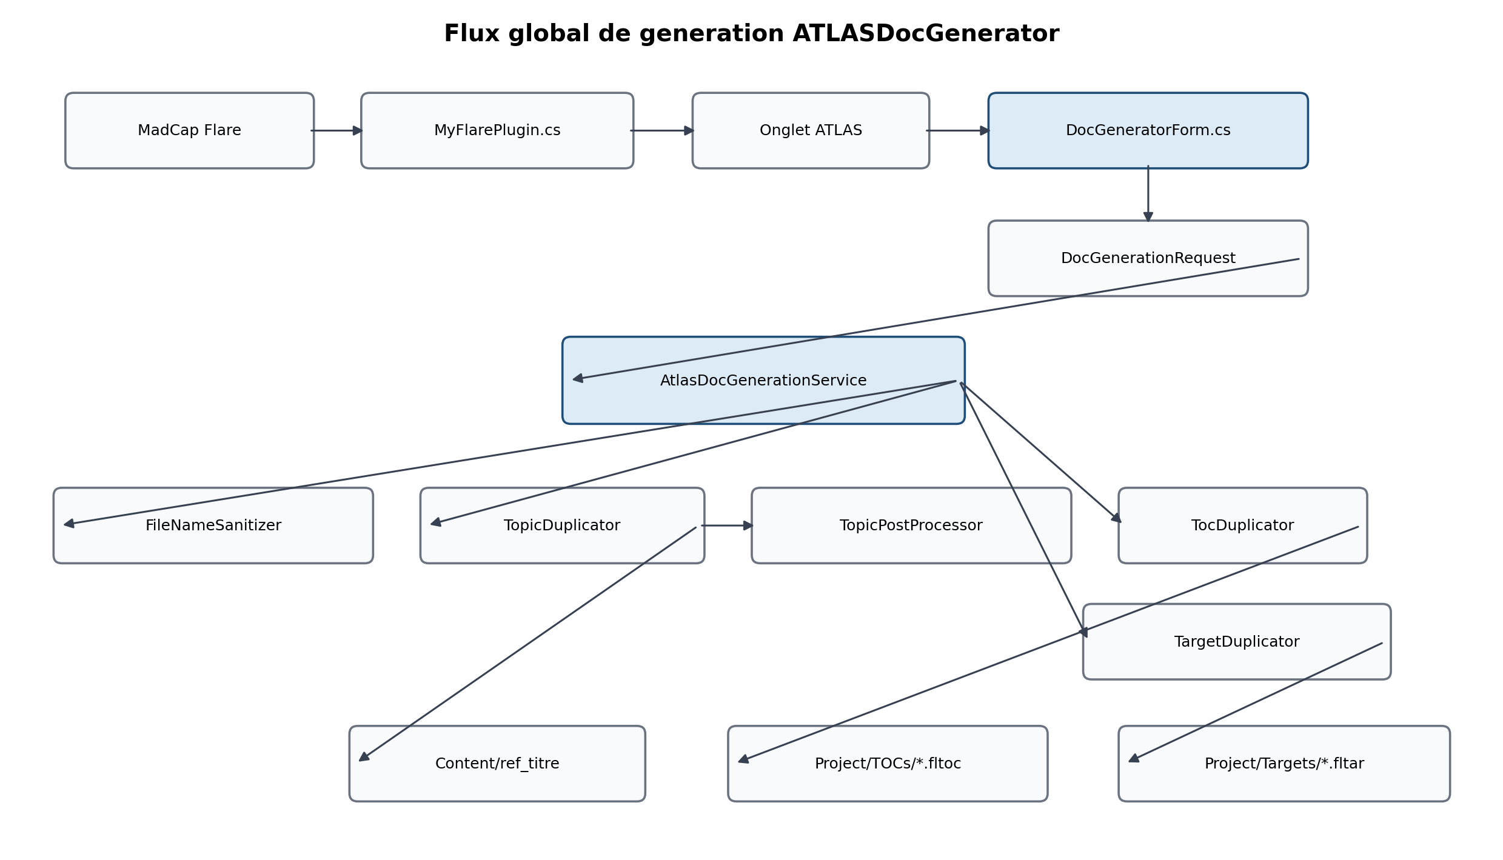

3. Cartographie par couches
Couche | Fichiers principaux | Role
Integration Flare | MyFlarePlugin.cs | Declare le plug-in, expose les metadonnees, cree l'onglet ATLAS et ouvre la popup.
Interface utilisateur | Forms/DocGeneratorForm.cs | Formulaire WinForms : type de document, projet Flare, titre court, reference, appareil, gamme et titre complet.
Objets metier | Models/DocGeneratorRequest.cs  Models/GenerationResult.cs  Models/TopicCopyRule.cs | Transportent les donnees saisies, les resultats de generation et les regles de copie des topics.
Orchestration | Services/AtlasDocGenerationService.cs | Valide la requete, cree le dossier documentaire, appelle les duplicateurs de topics, TOC et target.
Generation topics | TopicDuplicator.cs  TopicPostProcessor.cs | Copie les topics modeles, retire certaines conditions et corrige les liens vers Resources.
Generation TOC | TocDuplicator.cs | Copie Doc_SAV.fltoc, nettoie les conditions et remplace les liens vers les nouveaux topics.
Generation target | TargetDuplicator.cs | Copie Doc_SAV.fltar, rattache la nouvelle TOC, regle la CSS et renseigne les variables Flare.
Normalisation noms | FileNameSanitizer.cs | Supprime accents et caracteres interdits, garde lettres, chiffres, tirets et underscores.
Commandes UI | Commands/RelayCommands.cs | Branche les actions du ruban et des boutons.

4. Flux fonctionnel utilisateur
Le scenario nominal est simple : le redacteur lance le generateur depuis Flare, renseigne le formulaire, puis le plug-in ecrit les fichiers dans le projet.
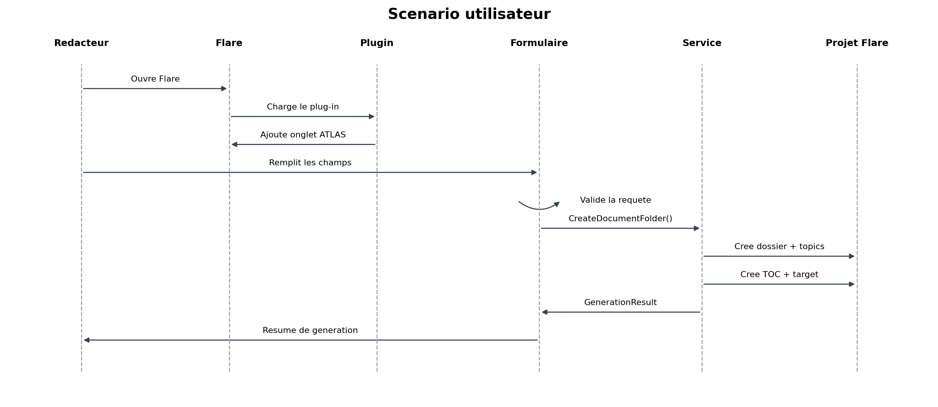

5. Cartographie des fichiers generes
Structure attendue dans un projet Flare :
<FlareProjectRoot>/
├─ *.flprj
├─ Content/
│ ├─ Template_tech/
│ │ ├─ Title_doc.htm
│ │ ├─ Objectif.htm
│ │ ├─ Mesures de securite.htm
│ │ ├─ Materiel necessaire.htm
│ │ ├─ Documents necessaires.htm
│ │ ├─ Prerequis.htm
│ │ └─ 1er_chapitre.htm
│ ├─ Resources/
│ │ └─ Commun Stago/
│ │ └─ topics_Tech/
│ │ └─ Historique_tech.htm
│ └─ <DocumentReference>_<ShortTitle>/
│ ├─ Title_<ref>.htm
│ ├─ Historique_<ref>.htm
│ ├─ Objectif_<ref>.htm
│ ├─ Mesures_securite_<ref>.htm
│ ├─ Materiel_<ref>.htm
│ ├─ Documents_<ref>.htm
│ ├─ Prerequis_<ref>.htm
│ └─ 1er_chapitre.htm
├─ Project/
│ ├─ TOCs/
│ │ ├─ Doc_SAV.fltoc
│ │ └─ <DocumentReference>_<ShortTitle>.fltoc
│ └─ Targets/
│ ├─ Doc_SAV.fltar
│ └─ <DocumentReference>_<ShortTitle>.fltar

6. Details des services principaux
- AtlasDocGenerationService - Chef d'orchestre. Il verifie que le projet existe, qu'il contient un fichier .flprj et que les champs obligatoires sont renseignes. Il cree ensuite le dossier documentaire et appelle les services de duplication.
- FileNameSanitizer - Normalise les noms de fichiers et dossiers : suppression des accents, remplacement des espaces par des underscores, suppression des caracteres invalides et conservation des lettres, chiffres, underscores et tirets.
- TopicDuplicator - Copie les topics modeles pour le type de document selectionne. Pour les documents PS, il copie actuellement les topics de base comme Title_doc.htm, Historique_tech.htm, Objectif.htm, Mesures de securite.htm, Materiel necessaire.htm, Documents necessaires.htm, Prerequis.htm et 1er_chapitre.htm.
- TopicPostProcessor - Nettoie les topics copies. Il supprime certaines conditions, met a jour les liens src/href/url(...) et evite notamment les chemins du type Resources/Resources.
- TocDuplicator - Duplique la TOC modele Doc_SAV.fltoc, retire certaines conditions Stago et remplace les liens des topics modeles par les liens vers les topics generes.
- TargetDuplicator - Duplique la target Doc_SAV.fltar, rattache la nouvelle TOC via MasterToc, choisit la feuille CSS selon la gamme et renseigne les variables Flare comme dispositif, GuideType et DocumentReference.

7. Points de vigilance avant beta propre
- Generation Notice non finalisee : Notice est visible dans l'interface, mais la generation associee doit encore etre configuree. Si l'utilisateur choisit ce type, le risque est une exception ou une generation incomplete.
- Incoherence de limite sur le titre court : Le controle fonctionnel est aligne sur 40 caracteres, mais un message d'erreur mentionne encore 35 caracteres. A harmoniser pour eviter la confusion utilisateur.
- Chemins et noms codes en dur : La logique depend de noms comme Doc_SAV.fltoc, Doc_SAV.fltar, Template_tech, Resources/Commun Stago et certaines conditions Stago. C'est acceptable pour une beta interne, mais fragile si la structure Flare evolue.
- Manipulation directe des fichiers Flare : Le plug-in agit beaucoup par modification directe des fichiers .htm, .fltoc et .fltar. C'est efficace, mais il faut rester prudent avec les fichiers ouverts dans Flare, le controle de version et les collisions de noms.
- Collisions deja partiellement gerees : Le code bloque la generation si le dossier, la TOC ou la target existent deja. C'est un bon garde-fou a conserver.

8. Checklist beta recommandee
- Verifier la generation complete d'un document PS dans un projet Flare de test.
- Tester les noms avec tirets, underscores, accents, espaces, parentheses, apostrophes et symboles speciaux.
- Confirmer que la limite du titre court est bien de 40 caracteres partout.
- Verifier que les liens vers Resources ne produisent jamais Resources/Resources.
- Construire la target generee dans Flare pour confirmer la sortie PDF/Word.
- Tester le comportement si un dossier, une TOC ou une target du meme nom existe deja.
- Decider clairement si Notice doit etre cache dans l'interface ou implemente avant beta.
- Documenter les pre-requis de structure Flare : modeles, TOC, target, variables, CSS et conditions attendues.

9. Resume ultra simple
ATLASDocGenerator
= Plug-in Flare
= Onglet ATLAS
= Popup de saisie
= Generateur de structure documentaire
= Copie topics + TOC + Target
= Nettoyage conditions + correction liens Resources

Conclusion : le coeur metier est d'industrialiser la creation d'un nouveau document ATLAS dans un projet Flare existant, a partir d'un modele SAV/PS, sans copie manuelle des topics, de la TOC et de la target.

10. Sources et reperes
- Depot GitHub - MDMM02/ATLASDocGenerator
- Fichier MyFlarePlugin.cs
- Dossier Services
- Projet C# ATLASDocGenerator.csproj
- Guides MadCap Flare fournis dans la conversation : Getting Started, Targets, Print-Based Output et Plug-In API.

